- Закладка-уголок

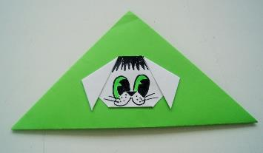

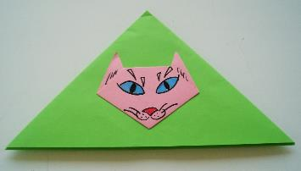

Ход выполнения работы:
- рассмотреть образец;
- из листа цветной бумаги форматом А4 сложить треугольник по схеме (см. Приложение 2);
- закладку можно раскрасить фломастерами или украсить по желанию аппликацией (см. Приложение 3).

Приложение 2
Схема складывания закладки-треугольника

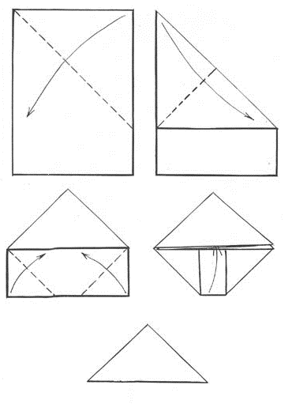
Приложение 3
Схема складывания аппликации

